 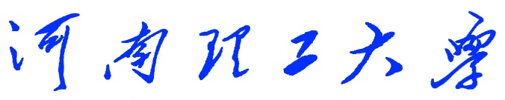

**《Python程序设计》**

**课程设计报告**

　　　　　　　　　　（2018 —2019 学年第 一 学期）

题 目 简易计算器

学生姓名 程龙

专业班级 信管1601

学生学号 311609030114

教师姓名 徐 文 鹏

成 绩**：**

评 语：

教师签名：

日期：

一、 设计目的 - 2 -

1.课程设计目的： - 2 -

二、 设计任务和要求 - 2 -

1.设计任务 - 3 -

2.设计要求 - 3 -

3.设计效果图 - 3 -

三、 总体设计 - 3 -

1.负责分工： - 3 -

2.功能实现： - 4 -

1)加减乘除括号运算 - 4 -

2)其他运算 - 4 -

3)程序流程图 - 6 -

四、图形化界面详细设计 - 3 -

五、设计结果与分析 - 8 -

1. 运行调试 - 8 -
2. 结果分析 - 8 -

六、 设计体会与小结 - 13 -

七、 参考文献 - 13 -

八、 源程序 - 14 -

**一、设计目的**

**1．课程设计目的**

为了进一步提高我们的逻辑思维能力，合作动手能力以及独立解决问题能力，我们选择了“小计算器”课题来进行PYTHON语言的强化训练。

1. 通过使用小计算器可以使复杂困难的计算变得简单，从而提高计算的准确率。

2. 作为计算机专业的学生，经常通过实验研究各种课题，有许多的数据需要记录、计算和处理，小计算器使实验数据的处理变得更加便捷、精准。

3. 计算器为数学应用提供了先进的计算工具，更便于处理实际数据，特别是处理随机实验得来的数据，使数学应用有了广阔的空间。

4. 计算是认识客观世界最基本的工具，是培养学生思维能力的载体，是科学技术的载体。

5. 小计算器可以读数和计数、知道时间、购物付款和找零、计重和测量，以此帮助人们看懂浅显易懂的时间表及简单的图表和图示，以及完成与此相关的必要计算、估算和近似计算。

**二、设计任务和要求**

**1．设计任务**

1.设计的计算器应用程序可以完成加法、减法、乘法、除法以及取余运算（可以进行浮点数和负数的运算）

2.有求倒数、退格和清零功能。

3.有三角函数，开根，平方，对数运算

**2．设计要求**

1. 设计的计算器应用程序可以完成加法、减法、乘法、除法以及取余（可以进行浮点数和负数的运算）三角函数，开根，平方，对数运算； 要求有退格和清零功能。

2. 课程设计可选用PyCharm，Python IDLE等开发平台以提高开发效率，通过资料查阅和学习尽可能掌握一种或多种集成开发环境。

3. 团队合作完成计算器功能，并分组负责对应文档编写，课程设计报告内容包括：设计目的、设计要求、总体设计、详细设计、调试与测试、设计总结等六方面。

**3．设计效果图**

设计时先在设计界面中添加按钮等控件,后通过函数主流程加入了按钮功能，主要通过Python3+和Python GUI tkinter语法，利用了Python内置的math库来进行三角函数等的运算

**三、总体设计**

1. 主要完成简单的计算器，实现加减乘除，三角函数，开根，平方，对数运算，清除，回退，显示计算过程

2. 总体上基于python3+，python GUI Tkinter语法编程

3. 分为

- ①　图形化界面，界面美化，pyinstaller打包

- ②　按钮功能设计，函数主流程，实现加减乘除，回退，清除功能

- ③　QA测试并提出对现有功能的完善方案，增加三角函数，开根，平方，对数运算

**1．负责分工**

程龙: 图形化界面，界面美化，pyinstaller打包

郭乐乐：按钮功能设计，函数主流程，实现加减乘除，回退，清除功能

马志豪：测试并提出对现有功能的完善，增加三角函数，平方，对数运算

**2．功能实现**

**1）加减乘除括号运算**

def buttonClick(btn):

content = result2.get()

a=''

if btn in '()e%123+456-789*.0/,':

content += btn

elif btn in '←':

content =content[:-1]

elif btn == 'π':

content += 'pi'

elif btn == 'sin':

content += 'sin('

elif btn == 'cos':

content += 'cos('

elif btn == 'AC':

content = ''

elif btn == '^2':

content += '**2'

elif btn == 'log':

content +='log('

elif btn == '√':

content +='sqrt('

elif btn == '=':

a = '='+str(eval(content))

result2.set(content)

result.set(a[:15])

函数主流程实现的按钮功能主要通过eval进行运算处理。

**2）其他运算**

对于三角函数运算，开根，平方，对数运算，主要用到了Python内置的math函数库，通过eval自动处理函数运算结果实现。例如求sin pi。则是

import math

math.sin(math.pi)

这里用到了math来帮助我们求得运算结果，我们统一交给eval处理。

**3）函数流程图**

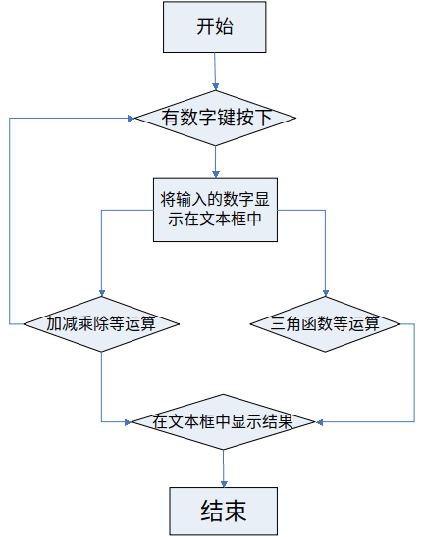

**三、图形化界面详细设计**

图形化界面主要用到了Python GUI tkinter语法进行设计，因为该库是python内置的GUI函数库，所以我们不需要安装就可以import直接使用

from tkinter import *

root = Tk()

root.title('简易计算器')

root.geometry('350x770')

root.resizable(width=False,height=False)

l = Label(root, text="简易计算器", bg="white",fg='black',font=("Arabic", 20), width=400, height=3)

l.pack(side=TOP)

label = Label(root,font = ('微软雅黑',20),bg = '#EEE9E9',bd = '9',fg = '#828282',textvariable = result2)

label.place(x=0,y=80,width = 350,height = 200)

label2 = Label(root,font = ('微软雅黑',35),bg ='#EEE9E9',bd = '9',fg = 'black',textvariable = result)

label2.place(x=0,y=200,width = 400,height =150)

#16个符号

number =['AC','(',')','e','←','^2','√','sin','cos','%','1','2','3','+','log','4','5','6','-',',','7','8','9','*','','.','0','π','/','']

index = 0

for row in range(6):

for col in range(5):

num = number[index]

index+=1

btnDight = Button(root,text=num,font = ('微软雅黑',20),fg = ('black'),command=lambda x=num:buttonClick(x))

btnDight.place(x=col*70,y=350+row*70,width=70,height=70)

# 等号美化

btnDight = Button(root,text='=',font = ('微软雅黑',40),fg = ('black'),bg=('gold'),command=lambda x='=':buttonClick(x))

btnDight.place(x=280,y=330+300,width=70,height=140)

# AC美化

btn = Button(root,text='AC',font = ('微软雅黑',20),fg = ('Black'),bg=('red'),command=lambda x='AC':buttonClick(x))

btn.place(x=0,y=350,width=70,height=70)

root.mainloop()

主要利用到了tkinter的button按钮控件在程序中显示按钮和label标签控件用于显示文本和位图，后来利用menu控件，message控件等控件对图形化界面进行优化完善。

**四、设计结果与分析**